«Жамбыл облыстық «Полонез» поляк тілі мен мәдениеті орталығы» қоғамдық бірлестігі
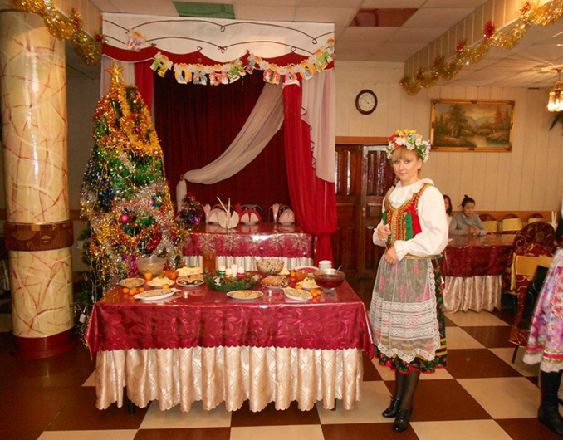
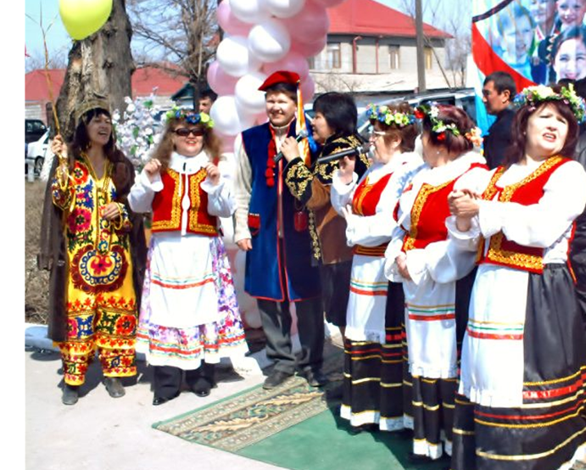
Поляк этномәдени бірлестігінің тұсаукесері 1999 жылы болды. Төрағасы – Калыкова Лариса Викторовна.Аналар кеңесін Плетнева Аракция Ваграмовна басқарады. Бірлестіктің мақсаты: поляк халқының салт-дәстүрлерін дәріптеу, тарихи отанымен мәдени байланысты қолдау, Қазақстан жерінде мекендеген отандастарымен байланысты тарихи және естелік орындарын сақтап қалу. Этномәдени бірлестіктердің өкілдері генерал Владыслав Андерс әскерінің қаза тапқан сарбаздарының жаппай жерленген орнында мемориалға ерекше көңіл береді.Этномәдени бірлестікте поляк тілінің сабақтары жүргізіледі, онда балалар мен жастар поляк әдебиетімен, тарихымен, мәдениетімен және ұлттық дәстүрлерімен танысады.

